Topic 3 Time management

Цели первичны

Действия вторичны

Пирамида планирования

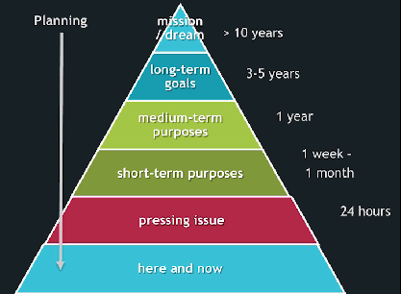

Цели более высокого порядка обуславливают цели более низкого порядка

Когда мы говорим про организацию себя, мы начинаем работать с начала пирамиды

Инструмент: Колесо баланса

Инструмент: SMART цели

Инструмент: Работа с календарем

Все задачи с которыми работаем, можно разделить на 3 группы

- Stiff Tasks | Жесткие задачи => привязаны к определенному времени

**должны быть** внесены в календарь

- Flexible tasks | Гибкие задачи => м.б. выполнены в любое время

**также** вносятся в календарь

- Budgeted Tasks => большие задачи, большого период времени

**не** вносятся в календарь. Собираются в TODO лист и выполняются в свободное время

60% времени - stiff/budgeted tasks

40% времени - быть свободными для 1) flexible tasks 2) unexpected changes 3) отдыха

Когда назначаем митинг субординату следить чтобы митинг был привязан

- либо в начале дня

- либо к концу дня

- либо к обеду

**GETTING THINGS DONE (GTD)**

Во главе стоит понятие пустого Inbox

4 этапа работы:

1. **Только** Собрать все - идеи - проблемы

Важно чтобы все хранилось в безопасном месте и **не потерялось**

1. Изучаем то что скопилось и распределяем по 4 направлениям
2. Планируем когда осуществлять что
3. Реализовываем

Понятия

Action – минимальная активность, которую можно осуществить здесь и сейчас

Project – большое действие

В результате формируется 4 группы:

1. Список действий (actions)
2. Список проектов (projects)
3. Список waiting list (для делегирования)
4. Список источников информации

Работа с проектом:

Инструменты:

1. MindMap (основана на работе мозга)
2. Колесо баланса (с несколькими итерациями)

Инструменты приоритезации

1. Методика ABCDE

Все задачи можно разделить на 5 групп

A –невыполнение которых повлечет серьезные последствия

B – важные, но последствия не столь весомы как А

С – невыполнение которых не повлечет никаких последствий

D – необходимо делегировать

E – много времени но сравнительно бесполезны для нас

1. Методика Паретто - 80 % успеха приносит 20% действий
2. Методика Матрицы Эйзенхауэра

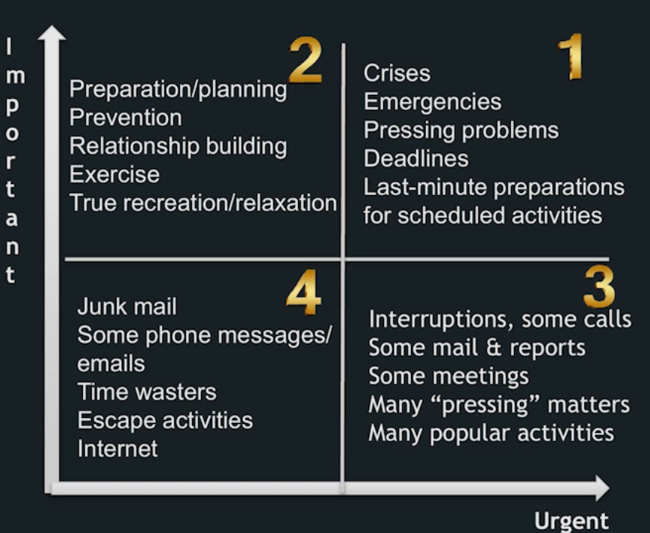

1 – делать здесь и сейчас либо в ближ время

2 – дела связанные с планированием и развитием

3 – текучка/рутина

4 – пожиратели времени

как менеджерам фокусироваться на №2 и №3

Time Killers / Пожиратели времени

- low priority tasks

- lots of meetings

- being too sociable

- desire to know everything

- starting work too slowly

- small talk about minor issues

- putting things off constantly

- too much hurry

- Series, films, TV

- Internet, social networks

Инструменты для концентрации:

Метод Помодоро (4 части по 25 минут с 5 минутным перерывом, потом 30 минут перерыв)

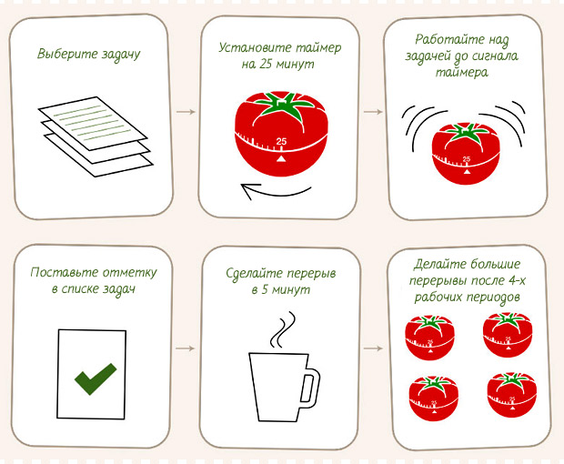

Инструмент Weekly Review

- have a meeting with yourself

- It takes 1-2 hours

- Analyze the week passed

- Collect new tasks & problems

- Set priorities

- Plan your week